**Tipos de calculo**

Hay dos tipos de cálculo: columnas calculadas y métricas.

* **Columnas calculadas:** Se utiliza cuando queremos un valor agregado por cada fila. Estas columnas añaden un valor estático a la tabla y tienen una representación gráfica en dicha tabla. El símbolo que tienen estas columnas en DAX es el siguiente: 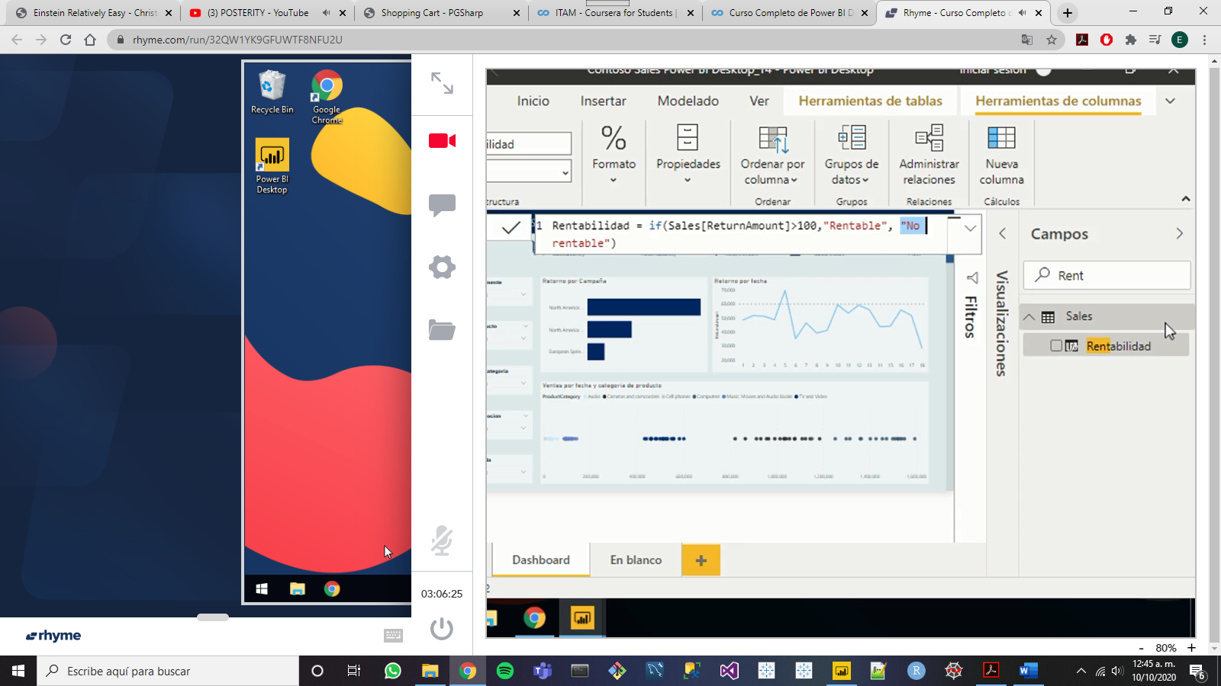.
* **Métricas:** Es un valor agregado que se calcula a nivel de tabla, a diferencia de las columnas calculadas, las métricas no aparecen en la tabla como una columna sino como un valor fuera de ella. El símbolo para estos cálculos es 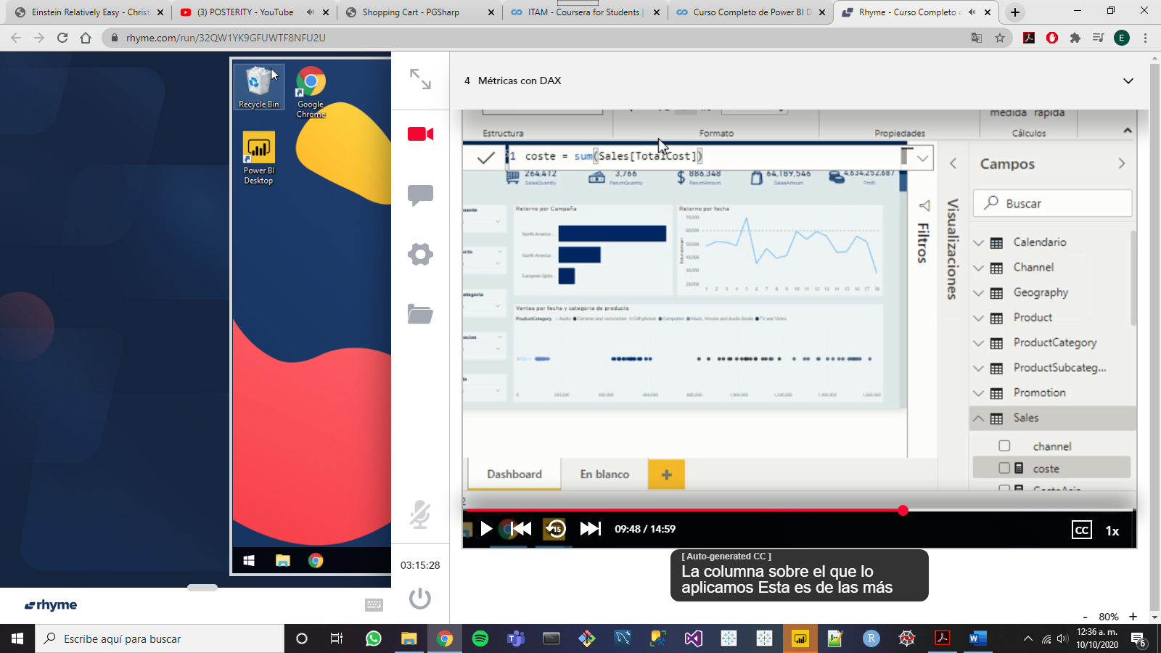.

**Tipos de funciones del lenguaje DAX**

Existen varios tipos de funciones que se pueden ejecutar usando el lenguaje de programación DAX:

* Date and Time
* Filter
* Logical
* Math and Trig
* Other
* Parent and Child
* Statistical
* Text
* Time Intelligence

Donde todos los detalles de esta función se pueden encontrar en <https://community.powerbi.com/t5/Data-Stories-Gallery/DAX-Reference-Cheat-Sheet/td-p/483212> o se puede buscar en Internet como “DAX Cheat Sheet”.

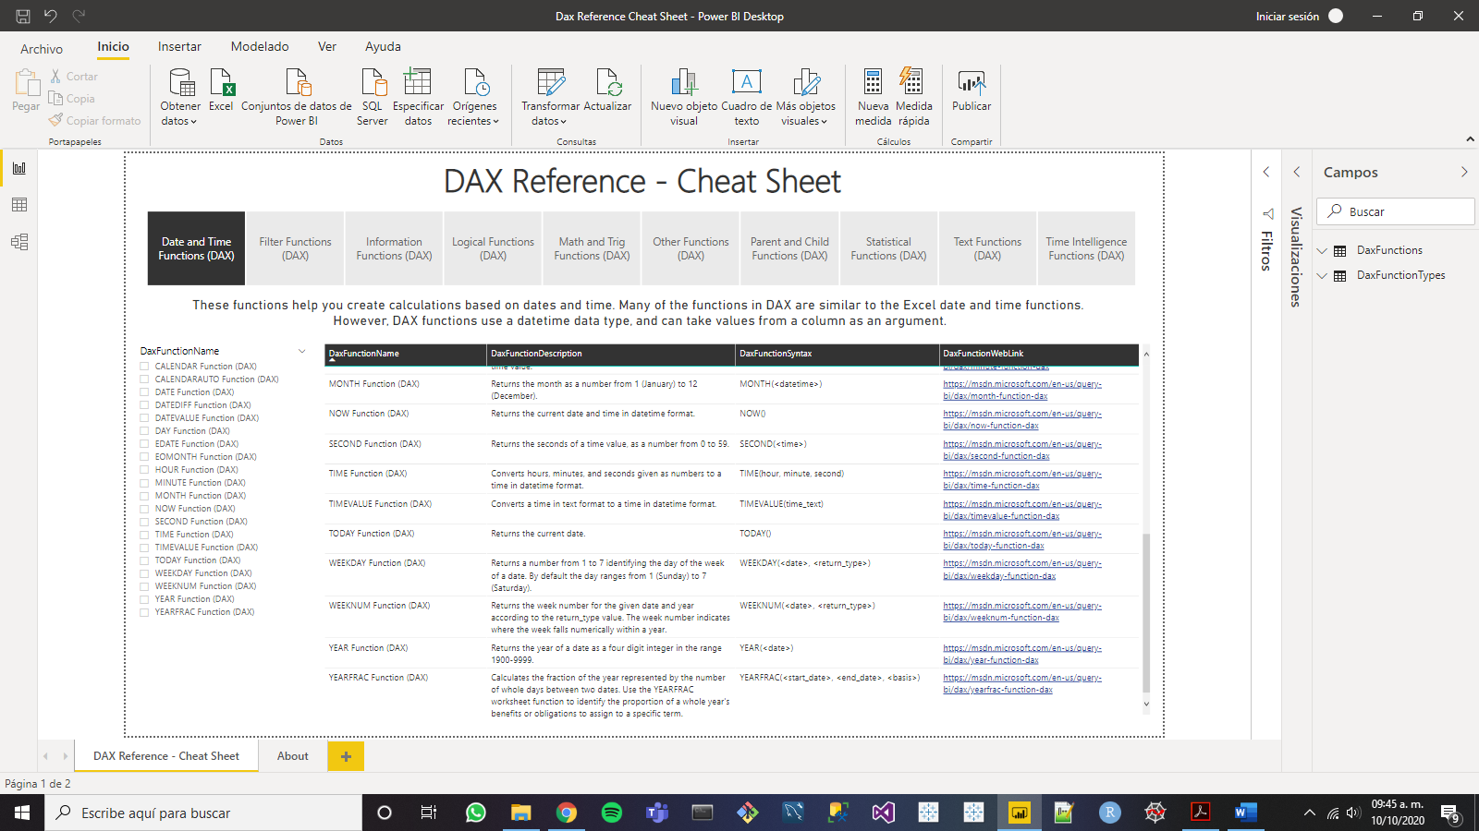

**Ejercicio 1**

**Archivo para utilizar:** Desktop\Curso Completo Power BI\T4\Contoso Sales Power BI Desktop_T4.pbix

Genera las siguientes métricas y columnas calculadas:

1. Genera la métrica “coste” que calcule la suma de los costes totales de las ventas (TotalCost de Sales)
2. Genera la métrica “productosDistintos” que calcule el número de productos distintos en la tabla Product
3. Genera la métrica “canales” que calcule el número de filas en la tabla canales
4. Genera la métrica “costeAsia” que calcule la suma de costes para el continente de Asia (ContinentName igual a Asia)
5. Genera la columna calculada “Rentabilidad” que devuelva si es rentable (ReturnAmount>100) o si no es rentable (ReturnAmount>100)
6. Genera la columna calculada “canalPersonalizado” que devuelva una concatenación de “Canal “ y la columna ChannelName
7. Genera la métrica “DescuentosAsia” que calcule el número de descuentos (DiscountQuantity) aplicados sobre el continente de Asia (ContinentName igual a Asia)
8. Genera la métrica “DiaDeVenta” que devuelva el día en el que se ha producido la venta (DateKey)

Para agregar tanto, columnas calculados o métricas, basta que seleccionemos “Más opciones”, que se encuentra de lado derecho de cada columna, y escojamos la opción requerida.

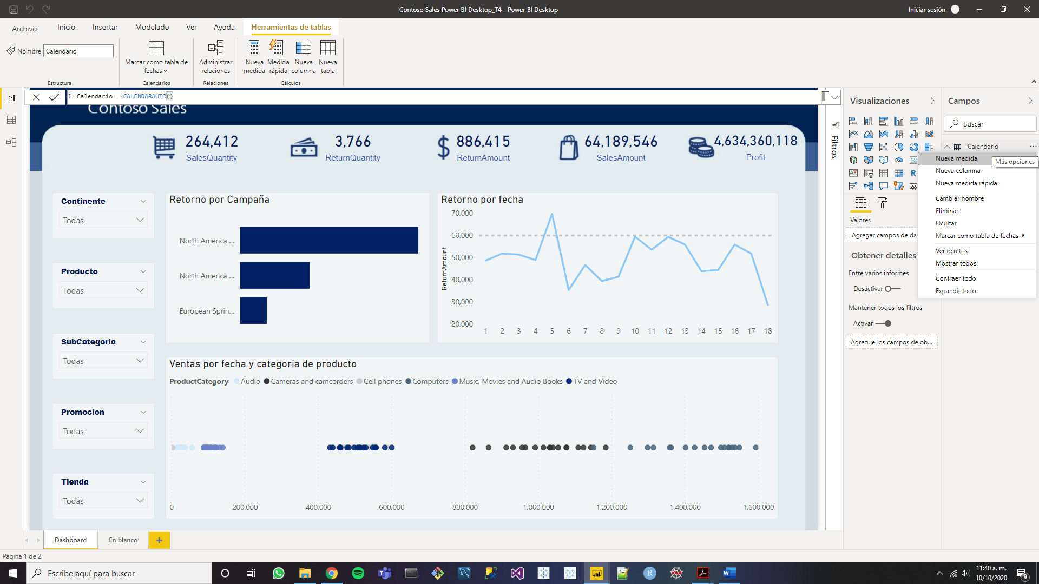

La sintaxis más simple para crear una columna calculada o métrica es la siguiente:

***Nombre(columna/métrica) = función(nombre_tabla(nombre_columna))***

1- coste = SUM(Sales[TotalCost])

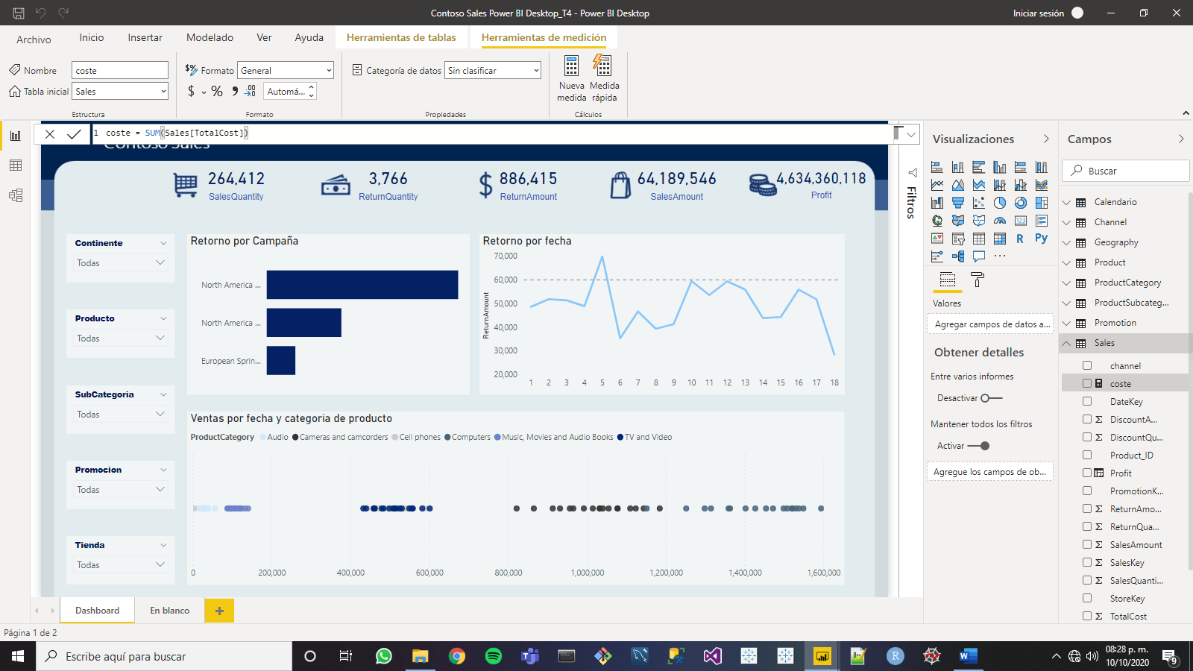

2. ProductosDistintos = DISTINCTCOUNT(‘Product’[ProductName])

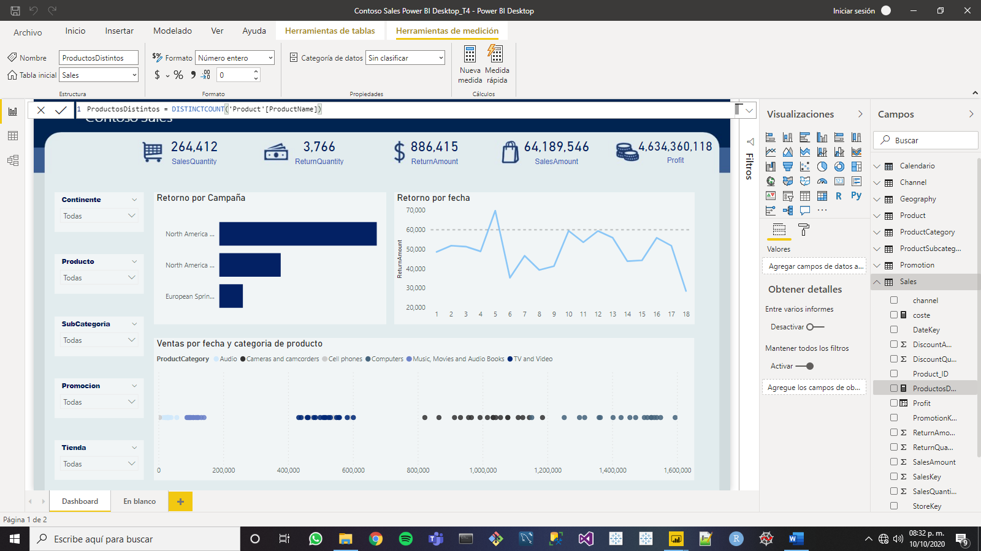

3. Canales = COUNTROWS(Channel)

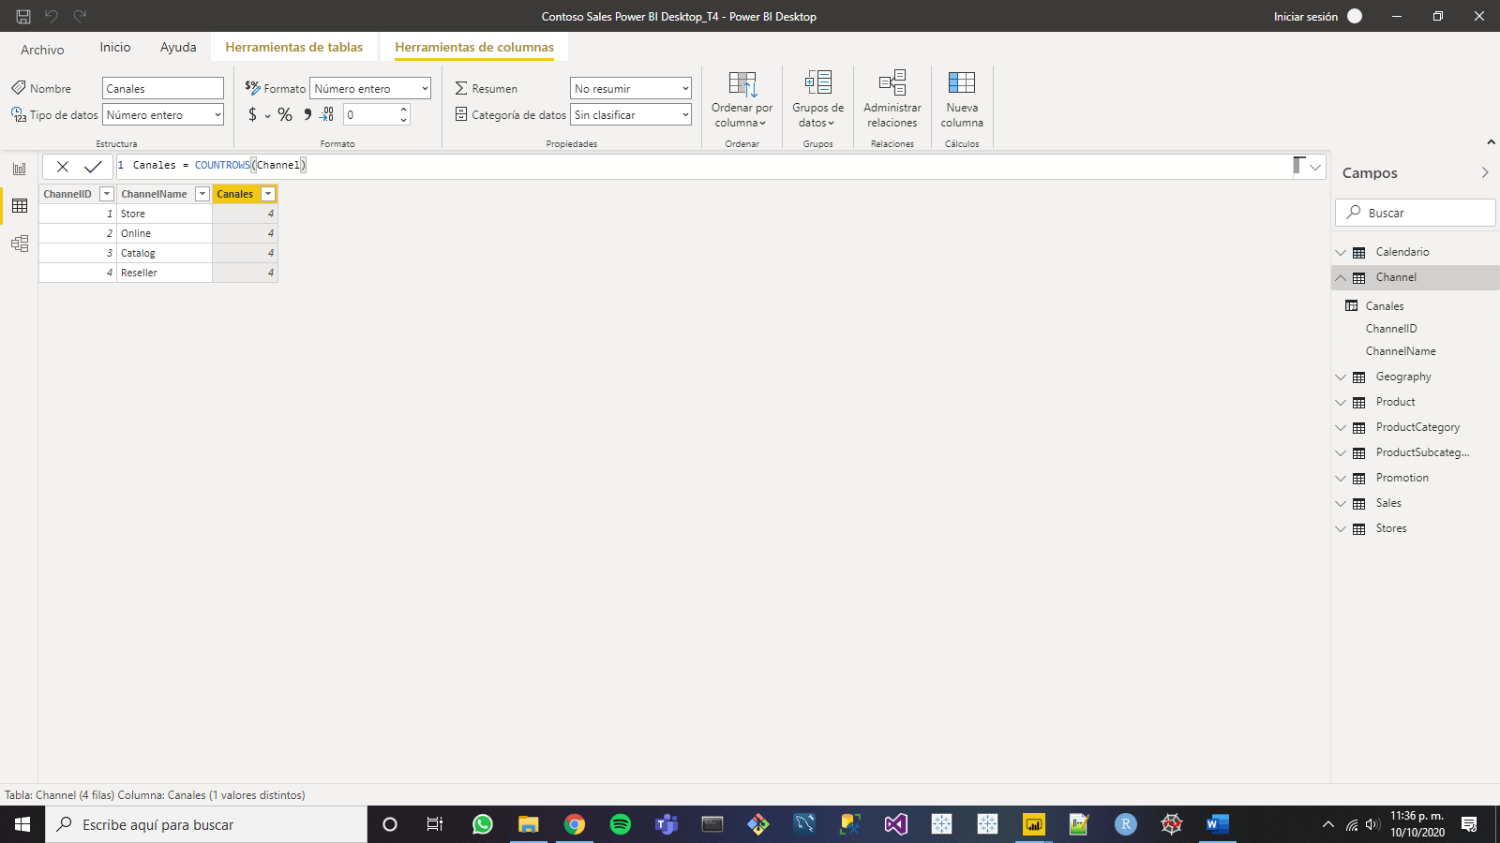

4. CosteAsia = SUMX(FILTER(Geography,Geography[ContinentName]=="Asia"),Sales[coste])

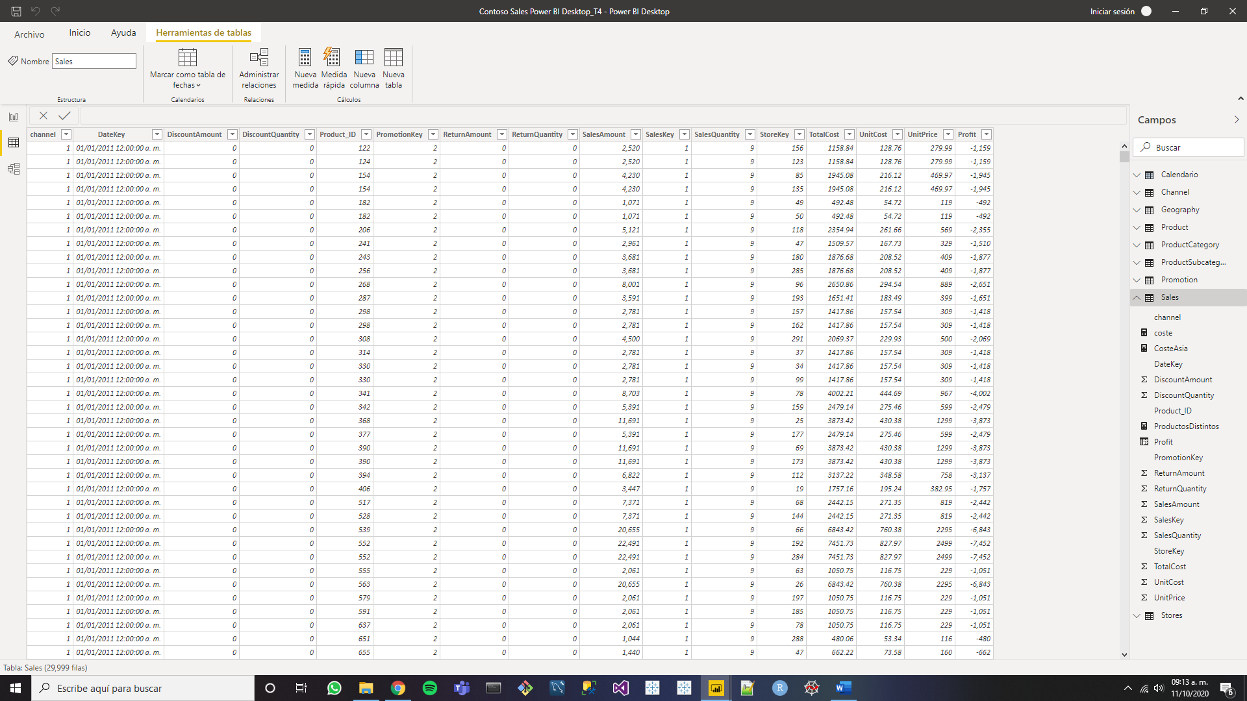

**SUMX**: Returns the sum of an expression evaluated for each row in a table.

5. Rentabilidad = if(Sales[ReturnAmount]>100,"Rentabilidad", "No rentable")

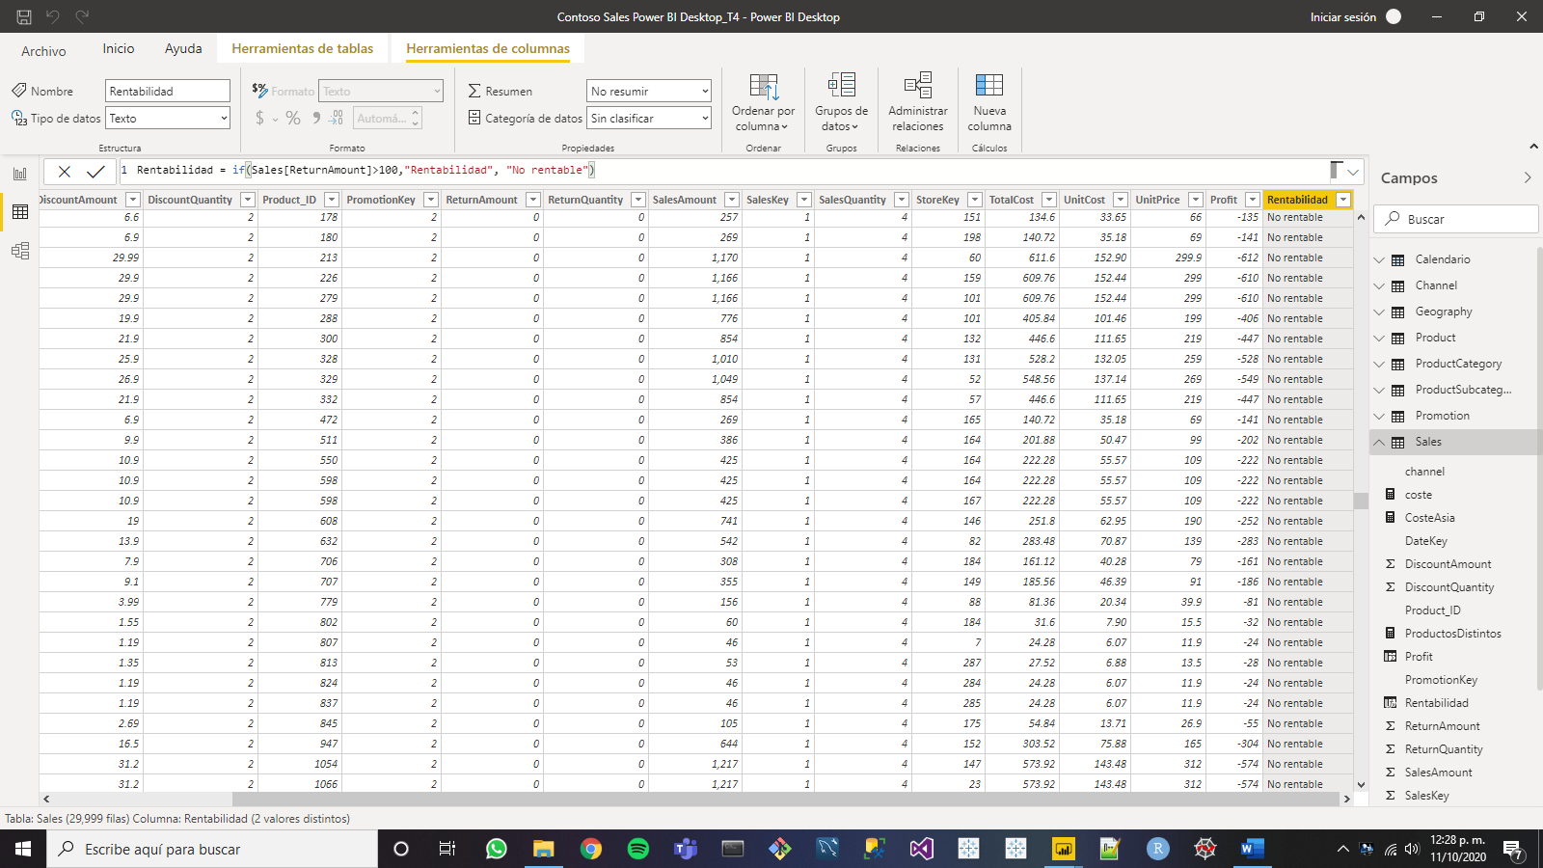

6. CanalPersonalizado = CONCATENATE("Canal ",Channel[ChannelName])

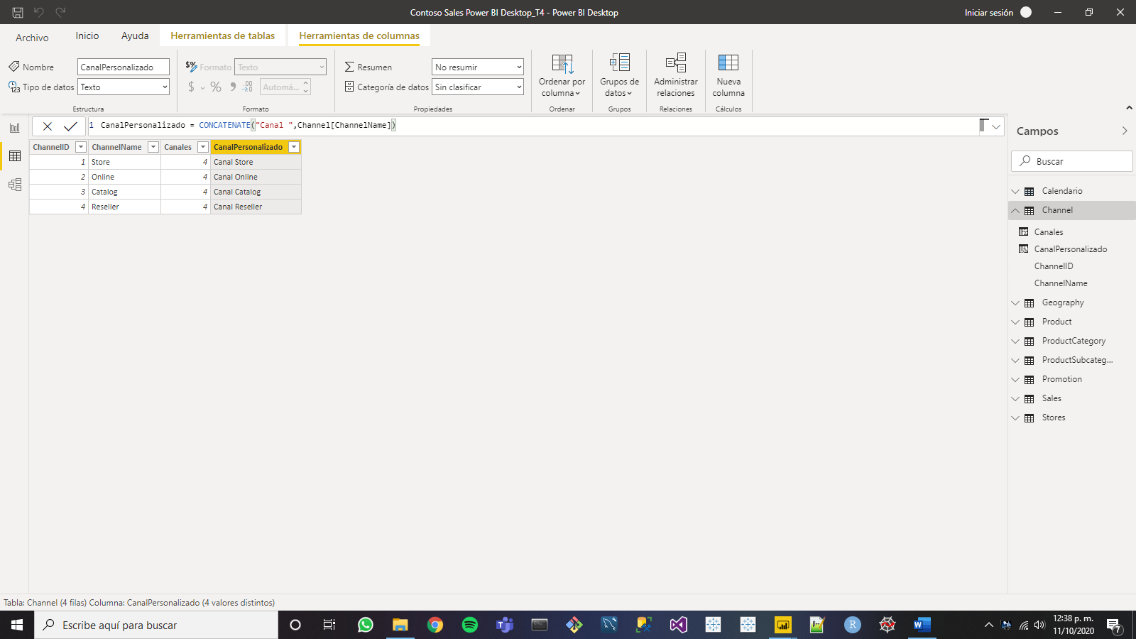

7. DescuentosAsia = CALCULATE(SUM(Sales[DiscountQuantity]),FILTER(Geography,Geography[ContinentName]==”Asia”))

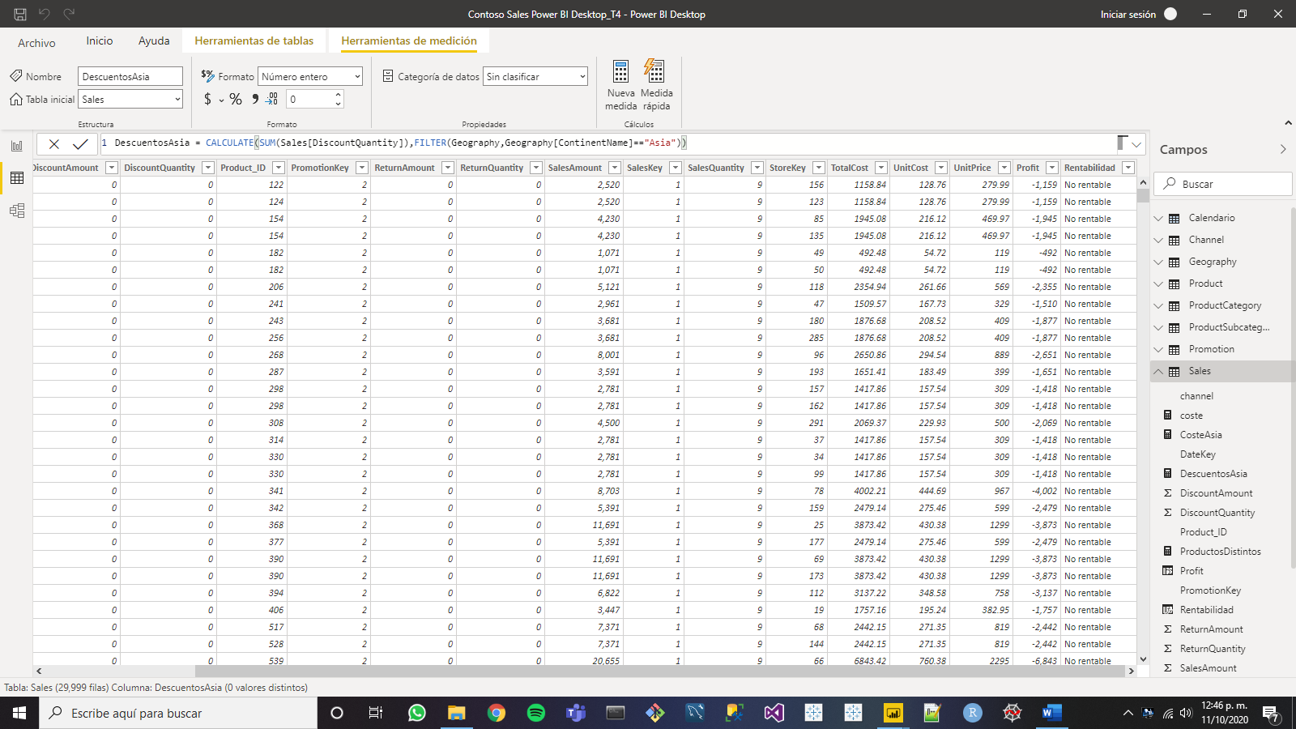

1. DiaDeVenta = DAY(Sales[DateKey])

